**天津财经大学2024年硕士研究生远程复试考场要求**

 一、设备要求：远程复试一般采用“双机位”，为保证视频面试能够正常进行，推荐“第一机位”使用笔记本电脑（或台式机+外接高清摄像头）进行考试，需保证设备电量充足，存储空间充足，建议使用有线宽带或连接优质无线网络并确保网络费用的余额充足。“第二机位”使用手机设备，建议连接优质无线网络并同时保持4G网络畅通，确保话费余额充足，保证手机电量充足并接通电源后再进行面试，关闭移动设备通话、录屏、外放音乐、闹钟等可能影响面试的应用程序。

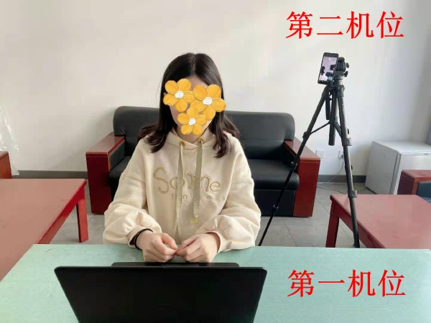

  二、软件要求：远程复试首选研招网的远程面试系统，并将腾讯会议、阿里钉钉作为备用系统。建议考生提前下载并登陆测试相关网站及软件客户端，电脑用户建议提前下载并安装最新版 Chrome 浏览器，手机iOS 用户建议使用 Safari 最新版浏览器，手机安卓用户建议使用最新版Chrome浏览器。

  三、场地要求：考生应选择安静安全、光线充足、不受打扰的空间独自参加考试，不建议在公共场所进行考试，面试场地内不得出现除考生外的无关人员，可视范围内不能有任何复试相关参考资料。考生需提前确认面试场地的光线清楚、不逆光，面试时正对摄像头、保持坐姿端正，视频显示半身像，把双手露出，且确保手部动作清晰可见。

  四、面试要求：在面试过程中，考生要衣着整洁，不得佩戴口罩、墨镜、帽子，或用其它方式遮挡面部，遮挡、关闭摄像头；考试过程中，音频使用外放功能，考生头发不能遮挡双耳，不得使用头戴式耳机、入耳式耳机、耳麦等各类接听设备；考试期间，考生距离摄像头0.8米左右，视频可以看见双手，不得翻看书籍、资料或使用其它电子设备查阅资料；考生不得进行与考试无关的行为，不得自行离开视频范围；面试前考生360度展示周围环境，房间不能有其他人员；考生全场不能录音录像，不得抄录、传播试题内容，严禁通过图片或视频记录考试过程。